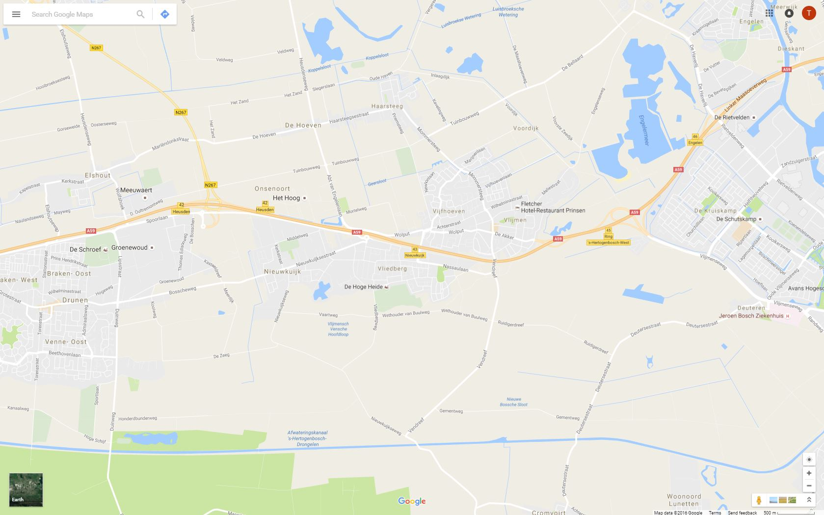

**LEGENDA**

**2010: verkeerscijfers basisjaar\***

**2030: verkeerscijfers referentiejaar 2030**

**GOL fase 1: verkeerscijfers 2030 van Variant verleggen toe- en afrit fase 1  
GOL fase 2: verkeerscijfers 2030 van Variant verleggen toe- en afrit fase 1 en 2**

**Verkeersintensiteiten GOL Oost:  
Variant verlegde toe- en afrit in fase 1 en met fase 2**

**(intensiteiten in motorvoertuigen/etmaal )**

**T80 Vendreef (ten zuiden van Nassaulaan**

**2010: 3.100**

**2030: 3.900**

**GOL fase 1: 4.700**

**GOL fase 2: 4.900**

**T79 Nassaulaan (ten westen van Vendreef)**

**2010: 5.000**

**2030: 4.700**

**GOL fase 1: 6.400**

**GOL fase 2: 4.200**

**Nassaulaan tussen Nassaudwarsstr. en Vendreef**

**2010: 5.000**

**2030: 4.700**

**GOL fase 1: 6.400**

**GOL fase 2: 4.200**

**Vendreef ten zuiden van de Nassaulaan**

**2010: 3.100**

**2030: 3.700**

**GOL fase 1: 4.600**

**GOL fase 2: 4.800**

**T69 Vendreef**

**2010: 1.500**

**2030: 2.000**

**GOL fase 1: 1.800**

**GOL fase 2: 1.800**

**T78 Vendreef (viaduct)**

**2010: 7.000**

**2030: 7.300**

**GOL fase 1: 9.800**

**GOL fase 2: 9.800**

**T70 Sint-Catharinastraat**

**2010: 3.200**

**2030: 3.600**

**GOL fase 1: 3.800**

**GOL fase 2: 3.700**

**T77 Nieuwe zuid. parallelweg Oost**

**2010: n.v.t.**

**2030: n.v.t.**

**GOL fase 1: 9.600**

**GOL fase 2: 8.200**

**T71 Heistraat**

**2010: 3.300**

**2030: 3.900**

**GOL fase 1: 3.100**

**GOL fase 2: 3.100**

**T62 De Akker**

**2010: 10.000**

**2030: 14.100**

**GOL fase 1: 900**

**GOL fase 2: 800**

**T42 Grote kerk**

**2010: 13.600**

**2030: 17.400**

**GOL fase 1: 500**

**GOL fase 2: 500**

**T52 A59**

**2010: 85.400**

**2030: 120.800**

**GOL fase 1: 105.100**

**GOL fase 2: 106.500**

**T51 Oostelijke randweg Vlijmen**

**2010: n.v.t.**

**2030: n.v.t**

**GOL fase 1: 12.900**

**GOL fase 2: 12.300**

**T40 Wolput ‘Oost’**

**2010: 7.600**

**2030: 8.600**

**GOL fase 1: 4.200**

**GOL fase 2: 4.000**

**T41 Groen van Prinsterenlaan**

**2010: 5.900**

**2030: 6.700**

**GOL fase 1: 6.100**

**GOL fase 2: 6.100**

**T46 Vijfhoevenlaan ‘West’**

**2010: 200**

**2030: 3.400**

**GOL fase 1: 5.100**

**GOL fase 2: 5.100**

**T76 Nieuwe zuid. parallelweg West**

**2010: n.v.t.**

**2030: n.v.t.**

**GOL fase 1: n.v.t.**

**GOL fase 2: 5.700**

**T64 Huidige parallelweg West (voor splitsing)**

**2010: 1.100**

**2030: 2.600**

**GOL fase 1: 1.900**

**GOL fase 2: 2.100**

**T75 Huidige parallelweg West (ontsluiting)**

**2010: 1.100**

**2030: 2.600**

**GOL fase 1: 1.900**

**GOL fase 2: 2.100**

**T37 Tunnelweg**

**2010: 3.300**

**2030: 3.900**

**GOL fase 1: 4.500**

**GOL fase 2: 3.500**

**T35 Nassaulaan ‘West’**

**2010: 4.700**

**2030: 2.700**

**GOL fase 1: 2.900**

**GOL fase 2: 2.400**

**T36 Nassaulaan ‘Oost’**

**2010: 4.300**

**2030: 4.100**

**GOL fase 1: 5.700**

**GOL fase 2: 3.400**

**T63 Burgemeester van Houtplein**

**2010: 4.700**

**2030: 2.800**

**GOL fase 1: 3.000**

**GOL fase 2: 2.400**

**T68 Vliedbergweg**

**2010: 2.000**

**2030: 3.400**

**GOL fase 1: 3.300**

**GOL fase 2: 2.900**

**T34 Jonkheer de la Courtstraat**

**2010: 7.800**

**2030: 9.800**

**GOL fase 1: 7.600**

**GOL fase 2: 8.700**

**Jonkheer de la Courtstraat (2)**

**2010: 6.500**

**2030: 8.700**

**GOL fase 1: 7.000**

**GOL fase 2: 7.900**

**T32 Bosscheweg ‘oost’**

**2010: 5.600**

**2030: 4.300**

**GOL fase 1: 4.200**

**GOL fase 2: 4.300**

**Wolput vak west (2)**

**2010: 15.000**

**2030: 16.600**

**GOL fase 1: 14.100**

**GOL fase 2: 13.400**

**T67 Deken van Baarstraat**

**2010: 5.000**

**2030: 5.100**

**GOL fase 1: 5.400**

**GOL fase 2: 5.300**

**T72 Tuinbouwweg ‘West’**

**2010: 1.300**

**2030: 4.300**

**GOL fase 1: 4.100**

**GOL fase 2: 3.700**

**T33 A59**

**2010: 78.300**

**2030: 116.100**

**GOL fase 1: 112.200**

**GOL fase 2: 110.600**

**Verkeerscijfers GOL juni 2016, gebaseerd op de referentie-plus situatie (nieuwe versie november 2016)**

**T38 Abt van Engelenlaan**

**2010: 8.500**

**2030: 11.600**

**GOL fase 1: 8.400**

**GOL fase 2: 10.500**

**T31 Thomas Edisonweg**

**2010: 1.200**

**2030: 3.500**

**GOL fase 1: 3.700**

**GOL fase 2: 3.500**

**T48 De Bellaard (noordelijk deel Oostelijke randweg Vlijmen)**

**2010: 800**

**2030: 1.200**

**GOL fase 1: 6.000**

**GOL fase 2: 5.200**

**T50 Voorste Zeedijk (noordelijk deel Oostelijke randweg Vlijmen)**

**2010: n.v.t.**

**2030: n.v.t.**

**GOL fase 1: 6.100**

**GOL fase 2: 5.400**

**T49 Verlengde Vijfhoevenlaan ‘Oost’**

**2010: n.v.t.**

**2030: n.v.t.**

**GOL fase 1: 7.300**

**GOL fase 2: 7.400**

**T45 Tuinbouwweg ‘Oost’**

**2010: 800**

**2030: 1.300**

**GOL fase 1: 3.400**

**GOL fase 2: 2.900**

**T44 Mommersteeg**

**2010: 3.700**

**2030: 6.600**

**GOL fase 1: 2.900**

**GOL fase 2: 2.900**

**T47 Vijfhoevenlaan ‘Oost’**

**2010: 400**

**2030: 1.800**

**GOL fase 1: 6.100**

**GOL fase 2: 6.100**

**T74 De Tol (N267) ten zuiden van Ei van Drunen**

**2010: n.v.t.**

**2030: 18.600**

**GOL fase 1: 23.600**

**GOL fase 2: 22.800**

**T73 De Tol (N267) ten noorden van Ei van Drunen**

**2010: 12.300**

**2030: 17.300**

**GOL fase 1: 18.700**

**GOL fase 2: 18.100**

**T39 Wolput ‘West’**

**2010: 11.700**

**2030: 13.000**

**GOL fase 1: 12.300**

**GOL fase 2: 11.100**

**T43 Akkerstraat**

**2010: 7.600**

**2030: 13.700**

**GOL fase 1: 5.200**

**GOL fase 2: 5.200**

**T53 Vlijmenseweg**

**2010: 29.700**

**2030: 35.500**

**GOL fase 1: 32.700**

**GOL fase 2: 32.900**

**T29 Spoorlaan ‘Oost’**

**2010: 12.200**

**2030: 16.200**

**GOL fase 1: 16.600**

**GOL fase 2: 16.200**

**T28 Lipstraat**

**2010: 12.900**

**2030: 12.200**

**GOL fase 1: 12.500**

**GOL fase 2: 12.500**

**T30 N267**

**2010: 12.300**

**2030: 17.300**

**GOL fase 1: 18.700**

**GOL fase 2: 18.100**

GOL fase 1

GOL fase 2